Podstawy techniki mikroprocesorowej 2

Ćwiczenie 1

Łukasz Chwistek

Nr. albumu: 243662

# Wstęp

Ćwiczenie polegało na symulacji układu z mikrokontrolerem atmega32, dwóch przycisków oraz dwóch diod LED. Miały być one włączane lub wyłączane przy naciśnięciu przypisanego jej przycisku.

# Schemat układu

Porty A0 i A1 domyślnie znajdują się w stanie wysokim, naciśnięcie przycisku powoduje zwarcie portu do masy i wystawienie 0 logicznego. Diody nie świeca się kiedy na portach A2 i A3 występuje stan wysoki. Przejście portów A2 i A3 na stan niski powoduje zwarcie do masy źródła zasilania, dzięki czemu diody LED zaczynają przewodzić i świecą.

# 

# Kod programu

$$K_{reg} = K_{P} + \frac{k_{I}}{s}$$

$$K_{otw}= K_{ob}· K_{reg}$$

$$K_{E} = \frac{1}{1+ K_{otw}}$$

a dla wyliczenia całki dla MISE wykorzystano konwencje liczenia pola pod wykresem $$[a, t] = step(K_{E},{ T}_{0})$$

$$MISE =∆t \sum_{i=1}^{length(a)}{a_{i}^{2}}$$

dla którego T0 to horyzont czasowy, a $∆t$ to czas próbkowania wyliczony jako $∆t=t\left(2\right)-t\left(1\right).$

# Badanie funkcji MISE i znalezienie najlepszych nastaw funkcją fminsearch

Optymalne wartości *Kp* i *Ki* wyznaczono za pomocą funkcji fminsearch, która znajduje minimum globalne przekazywanej funkcji MISE. W podanych zakresach dokładności obliczeń znaleziono minimum błędu nastaw.

* dla systemu 1
  + *kpmin* = 258.6597
  + *kimin  =* 0.4968
  + *MISE(kpmin,kimin)* = 0.1298
  + Czas wykonywania fminsearch wynosił 3.2085 sekundy.
* dla systemu 2
  + *kpmin* = 39.6148
  + *kimin  = 1.8467*
  + *MISE(kpmin,kimin)* = 0.2280
  + Czas wykonywania fminsearch wynosił 3.0170 sekundy.
* dla systemu 3
  + *kpmin* = 353.3520
  + *kimin  = 56.2219*
  + *MISE(kpmin,kimin)* = 0.0761
  + Czas wykonywania fminsearch wynosił 3.0612 sekundy.

## Stałe wartości *kp* i *ki*

* *kp = 2, ki = 3*
* *kpmin = min(1), kimin = min(2),*

gdzie min jest wektorem dwuelementowym wartości zwracanych przez fminsearch.

Otrzymano zależność kwadratu uchybu od nastaw regulatora PI:

* system 1

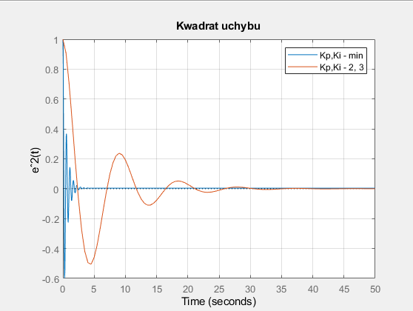

* system 2

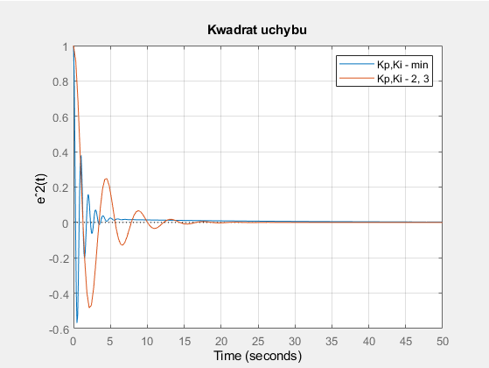

* system 3

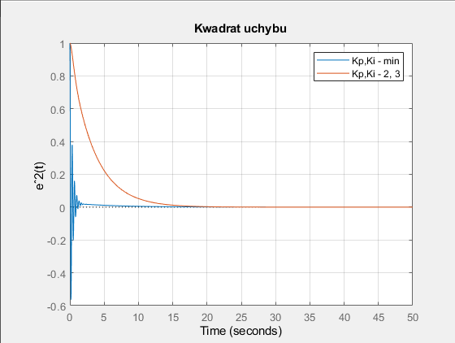

## Zmieniające się *kp* i stałe *ki = 3*

* *kp* zmieniano w zakresie od 0 do 10 co 0.1

Otrzymano zależność k*p(MISE):*

* system 1

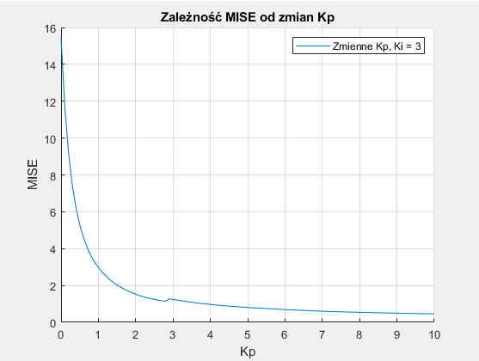

* system 2

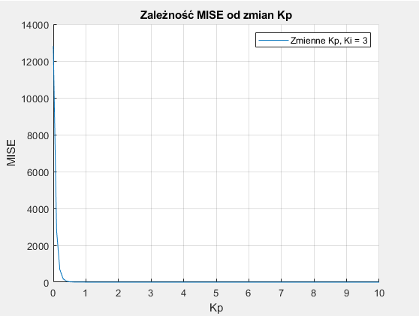

* system 3

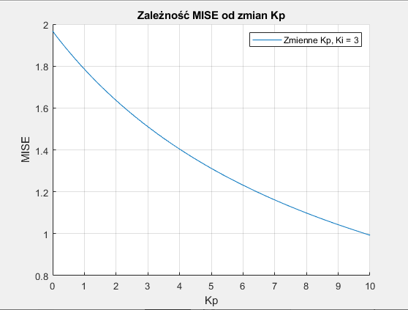

## Zmieniające się *ki* i stałe *kp = 2*

* *ki* zmieniano w zakresie od 0 do 10 co 0.1

Otrzymano zależność k*i(MISE):*

* system 1

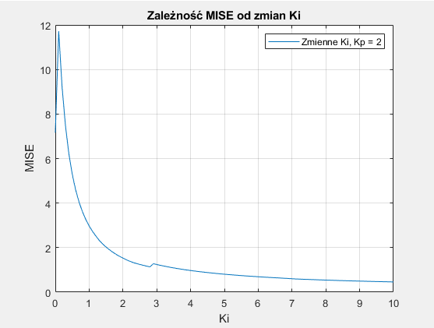

* system 2

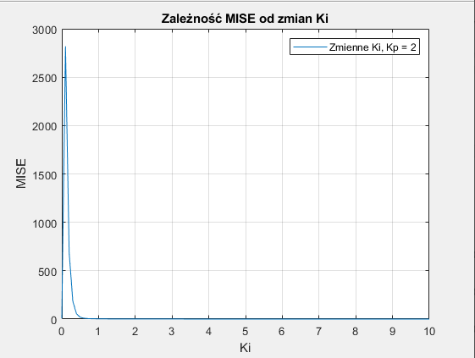

* system 3

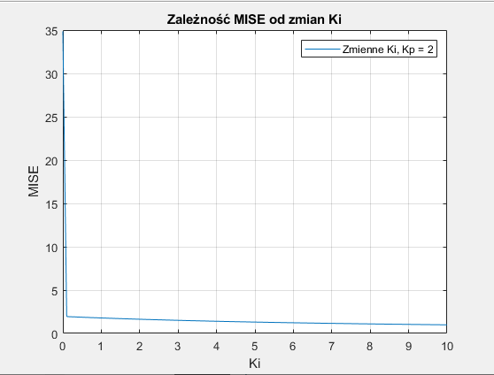

## Zmieniające się *Kp* i *Ki*

Narysowano wykres 3d, gdzie parametry zmieniano od 0 do 7 co 0.1:

* system 1
  + Czas wykonywania wykresu wynosił 40.6504 sekund.

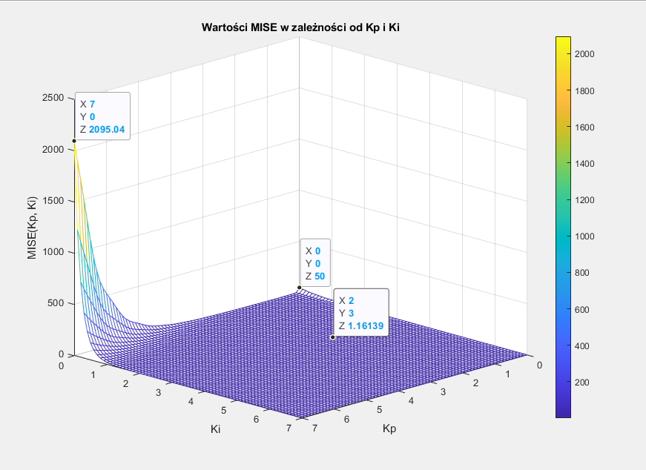

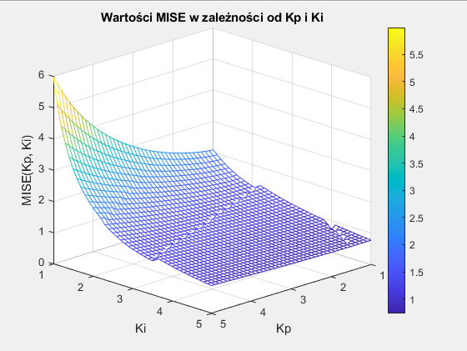

* system 2
  + Czas wykonywania wykresu wynosił 35.9089 sekund.

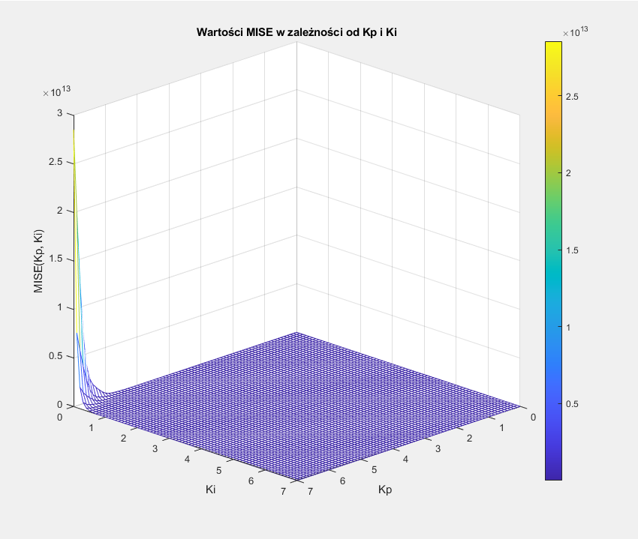

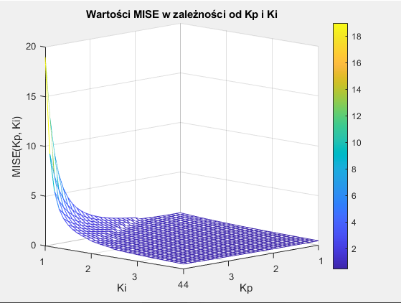

* system 3
  + Czas wykonywania wykresu wynosił 41.7004 sekund.

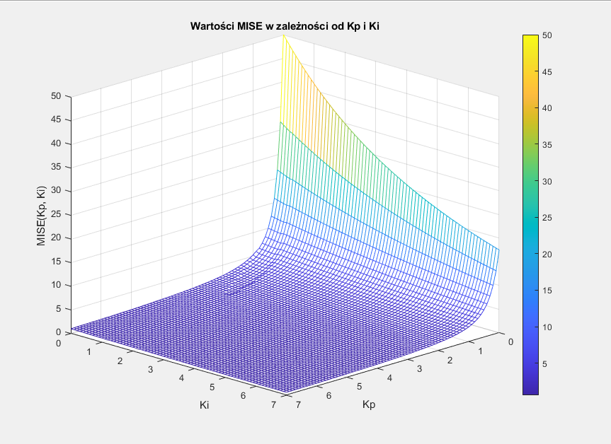

# Wnioski

* Kryterium całki kwadratu z uchybu (MISE) może być wykorzystywane do wybrania nastaw regulatora PI.
* Zmieniając parametry regulatora można regulować oscylacje oraz czas dochodzenia do stanu ustalonego.
* Minima globalne funkcji MISE otrzymujemy dzięki funkcji fminsearch i są one optymalnymi wartościami nastaw regulatora.
* Gdy obiekt jest stabilny i nie ma oscylacji, bardzo szybko dobierane są optymalne wartości nastaw.
* Tylko dla transmitancji systemów stabilnych możliwe jest obliczenie błędu MISE_PI, będącym polem pod wykresem odpowiedzi systemu.
* System 1 i 2 nie wykazują oscylacji, natomiast system 3 miał oscylacje. Dobranie takich systemów do badań miało na celu określenie czy możliwe jest dobranie wartości minimalnych, przy różnych odpowiedziach systemów, co zostało potwierdzone.

# Skrypt

## Regulator PI

clear all;

close all;

%parametry obiektu [a, b, c]

par = [2, 7, 1];

%par = [1 2 1];

%par = [1 6 10];

bieguny = roots(par);

Kob = tf(1,par);

%timer wykonywania skryptu

tic;

min = fminsearch(@MISE_PI, [0,0]);

czas_fmin = toc;

%min

kp = min(1);

ki = min(2);

K = [kp, ki];

Kreg_min = tf([kp, ki], [1, 0]);

Kotw_min = Kob * Kreg_min;

Ke_min = 1/(1+(Kotw_min));

blad_min = MISE_PI(K);

figure(1)

step(Ke_min, 50);

hold on;

%kp, ki

kp = 2;

ki = 3;

K = [kp, ki];

Kreg = tf([kp, ki], [1, 0]);

Kotw = Kob * Kreg;

Ke = 1/(1+(Kotw));

blad = MISE_PI(K);

step(Ke, 50);

grid on;

ylabel("e?2(t)");

title("Kwadrat uchybu");

legend("Kp,Ki - min", "Kp,Ki - 2, 3");

%zmienne kp, sta³e ki

kp = 0:0.1:10;

ki = 2;

for i = 1:1:length(kp)

blad(i) = MISE_PI([kp(i), ki]);

end

figure(2)

hold on;

grid on;

plot(kp, blad);

xlabel("Kp");

ylabel("MISE");

title("Zale¿noœæ MISE od zmian Kp");

legend("Zmienne Kp, Ki = 2");

%zmiennne ki, sta³e kp

ki = 0:0.1:10;

kp = 2;

for i = 1:1:length(kp)

blad(i) = MISE_PI([kp, ki(i)]);

end

figure(3)

plot(ki, blad);

grid on;

xlabel("Ki");

ylabel("MISE");

title("Zale¿noœæ MISE od zmian Ki");

legend("Zmienne Ki, Kp = 2");

%zmienne kp i ki w 3d

kp = 0:0.1:7;

ki = 0:0.1:7;

tic;

for i = 1:1:length(kp)

for j = 1:1:length(ki)

blad(i, j) = MISE_PI([kp(i), ki(j)]);

end

end

czas_mise3d = toc;

[kp3, ki3] = meshgrid(kp, ki);

figure(4)

hold on;

grid on;

mesh(kp3, ki3, blad);

xlabel("Kp");

ylabel("Ki");

zlabel("MISE(Kp, Ki)");

title("Wartoœci MISE w zale¿noœci od Kp i Ki");

## MISE_PI

function suma = MISE_PI(K)

par = [2 7 1];

%par = [1 2 1];

%par = [1 6 10];

Kob = tf(1,par);

kp = K(1);

ki = K(2);

Kreg = tf([kp, ki], [1, 0]);

Kotw = Kob * Kreg;

Ke = 1/(1+(Kotw));

[a, t] = step(Ke, 50);

suma = 0;

dt = t(2) - t(1);

for i = 2:1:length(a)

suma = suma + a(i)^2 * dt;

end

end